新 书 推 荐

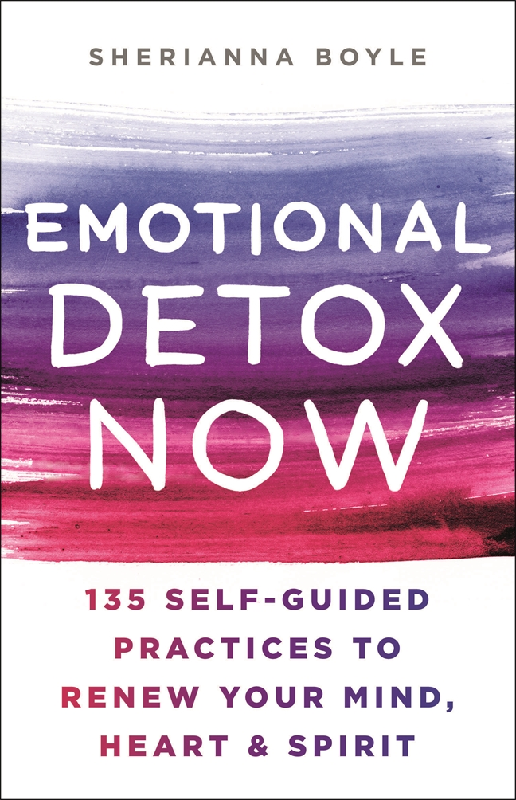
中文书名：《即刻情感排毒：重新唤醒你的思想、心灵和精神的135个自我指导练习》
英文书名：EMOTIONAL DETOX NOW: 135 Self-Guided Practices to Renew Your Mind, Heart & Spirit
作 者：Sherianna Boyle
出 版 社：St. Martin’s Essentials
代理公司：ANA/Connie
出版时间：2021年10月
代理地区：中国大陆、台湾
页 数：约61,1127个字
审读资料：电子材料
类 型：励志

内容简介：

觉得周一早上没有灵感？清理它。在争吵后大发雷霆持续了两天之久？清理它。厌倦了办公室的闹剧？清理它。

作者谢里安娜·博伊尔（Sherianna Boyle）的简单净化模式将帮助你处理困难和压倒性的情绪，不管它们可能是什么。现在，《情感排毒》会给你工具来接受生活抛给你的任何事情。涵盖了135种不同的情绪和情况，从决策和失望到思乡和心碎，这本书包括对每一种情况和场景的净化。

这只需要几分钟就可以完成净化过程，但是你会发现这个练习改变了你的态度。通过检查你的身体，让你的情绪充分表现出来，而不是置之不理，你将能够处理你的感觉，重新回到你的生活中，精神焕发，充满力量去面对你可能面临的任何挑战。

作者简介：

谢里安娜·博伊尔（Sherianna Boyle）是《情感排毒》和其他几本书的作者。她是兼职心理学教授，情感排毒教练®和净化瑜伽®的创始人。谢里安娜已经发表了超过85篇文章，并在Kripalu Yoga & Health Center, 1440 multiuniversity和PESI Behavioral Health做了专题演讲。她是Cleanselife.com的联合创始人，你可以在那里找到她的净化音频冥想，净化瑜伽®练习。她的“情感排毒”广播节目/播客是下载量排名前十的节目之一，可以在healthylife.net上找到。书籍和指导服务可以在www.sheriannaboyle.com上找到。在Pivott应用程序上查看她的Cleanselife频道（现在的情绪排毒播客）。

媒体评价：

“焦虑的情绪排毒指向了比我们如何思考和感受更重要的东西——我们如何思考和感受我们如何思考和感受。从新的角度看待我们对经历的反应是改变的关键。这本书告诉你如何做到这一点！”
——艾米·约翰逊（Amy Johnson）博士，《关于大变革的小书：打破困境的无效方法》（The Little Book of Big Change: The No-Willpower Approach to Breaking Any Habit）的作者

“焦虑情绪排毒能让你采取行动，过上快乐安逸的生活。我希望雪莉安娜著名的c.l.e.a.n.e.e.方法会对我们治疗、理解和帮助焦虑症患者的方式产生巨大影响。”
——伊丽莎白·汉密尔顿-瓜里诺（Elizabeth Hamilton-Guarino），The Best Ever You Network的创始人兼CEO，《渗透：过滤出最好的自己》(Percolate: Let Your Best Self Filter Through)的作者

“富有魅力和智慧的谢里安娜是我最喜欢的健康作家之一，对焦虑的情感排毒是实用的和转变的。谢里安娜用七个步骤引导读者审视内心，释放有害的想法，进入内心快乐的自然状态。这本经过仔细研究的书在我的瑜伽正念和冥想学校为学生提供的自我护理阅读清单上。我强烈推荐它！”
——黛安·科万达（Diane Kovanda），医学博士，《晚安瑜伽》（Good Night Yoga）的合著者，Kind瑜伽正念和冥想学校的创始人和主任(KindYoga.com)

谢谢您的阅读！
请将回馈信息发至：萧涵糠(Connie Xiao)
安德鲁﹒纳伯格联合国际有限公司北京代表处
北京市海淀区中关村大街甲59号中国人民大学文化大厦1705室, 邮编：100872
电话：010-82449325
传真：010-82504200
Email: Connie@nurnberg.com.cn
网址：www.nurnberg.com.cn
微博：http://weibo.com/nurnberg
豆瓣小站：http://site.douban.com/110577/
微信订阅号：ANABJ2002


